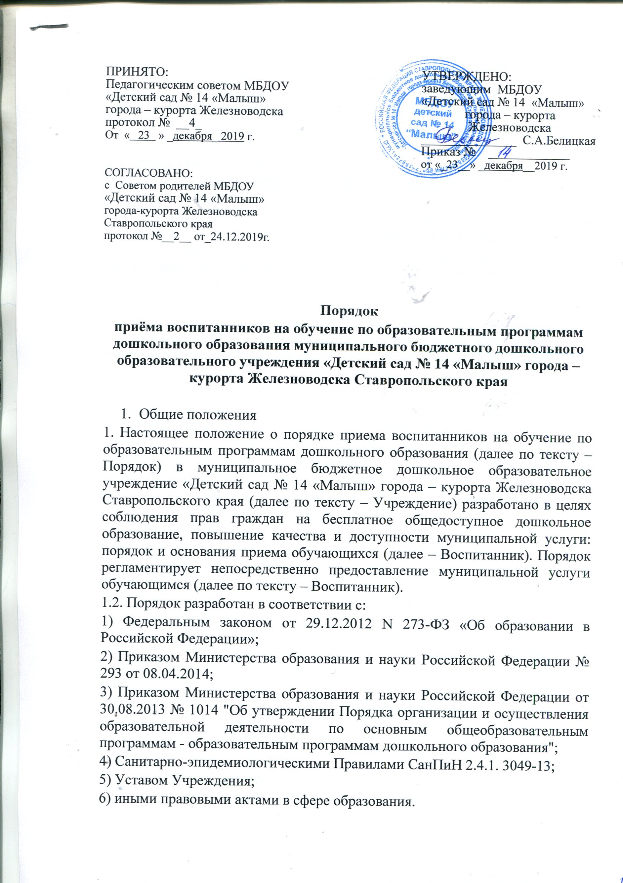
1.3. Настоящий Порядок разработан в целях обеспечения реализации прав граждан на общедоступное, бесплатное дошкольное образование, удовлетворения потребности граждан в образовательных услугах для детей дошкольного возраста, оказания помощи семье в воспитании детей.

2. Порядок приема Воспитанников в образовательное Учреждение
2.1. Прием Воспитанников на обучение по образовательным программам дошкольного образования осуществляется в соответствии с правилами приема на обучение в образовательное Учреждение.
2.2. Правила приема в образовательное Учреждение должны обеспечивать прием в Учреждение всех Воспитанников, имеющих право на получение дошкольного образования и проживающих на территории, за которой закреплено Учреждение.
2.3. Прием Воспитанников в образовательное Учреждение осуществляется руководителем образовательного Учреждения в соответствии с законодательными и нормативными актами Российской Федерации. Приём воспитанников в Учреждение носит заявительный характер. Основанием для приема в Учреждение является заявление родителей (законных представителей) обучающегося о приеме в Учреждение.
2.4. Прием Воспитанников в Учреждение осуществляется на основании:
1) путевки-направления, выданной управлением образования администрации города – курорта Железноводска Ставропольского края
2) заявления родителей (законных представителей) о приеме Воспитанника в образовательное Учреждение (Приложение № 1);
3) документ, удостоверяющий личность одного из родителей (законного представителя) Воспитанника (оригинал);
4) оригинала свидетельства рождения Воспитанника;
5) реквизиты карточки или сберкнижки для перечисления компенсации части родительской платы за содержание Воспитанника в Учреждении (копия);
6) медицинская карта о состоянии здоровья Воспитанника;
7) свидетельство о регистрации Воспитанника по месту жительства или по месту пребывания на закрепленной территории или документ, содержащий сведения о регистрации Воспитанника по месту жительства или по месту пребывания (копия).
2.5. В заявлении о приеме родителями (законными представителями) Воспитанника указываются следующие сведения о ребенке:
1) фамилия, имя, отчество;
2) дата рождения;
3) фамилия, имя, отчество родителей (законных представителей) воспитанника, место работы (должность), контактный телефон;
4) адрес проживания Воспитанника, его родителей (законных представителей);
Факт ознакомления родителей (законных представителей) ребенка, в том, числе через информационные системы общего пользования, с лицензией на правоведения образовательной деятельности, Уставом дошкольного Учреждения фиксируется в заявлении о приеме в дошкольное Учреждение и заверяется личной подписью родителей (законных представителей) ребенка.
При приеме Воспитанника в Учреждение руководитель Учреждения обязан ознакомить родителей (законных представителей) с Уставом, лицензией на осуществление образовательной деятельности, с учебно-программной документацией, другими документами, регламентирующими организацию образовательного процесса.
2.6. Заявление о приеме и прилагаемые к нему документы, представленные родителями (законными представителями) Воспитанника, регистрируются заведующим Учреждением в журнале регистрации заявлений родителей (законных представителей) воспитанника о приёме Воспитанника в Учреждение.
2.7. После регистрации заявления родителям (законным представителям) детей выдается расписка в получении документов, содержащая информацию о регистрационном номере заявления о приеме ребенка в образовательное Учреждение, перечне представленных документов. Расписка заверяется подписью должностного лица образовательного Учреждения, ответственного за прием документов, и печатью образовательного Учреждения (Приложение № 2).

3.Для приема в образовательное Учреждение:

3.1. Родители (законные представители) детей, проживающих на закрепленной территории, для зачисления ребенка в Учреждение дополнительно предъявляют оригинал свидетельства о рождении ребенка или документ, подтверждающий родство заявителя (или законность представления прав ребенка), свидетельство о регистрации ребенка по месту жительства или по месту пребывания на закрепленной территории или документ, содержащий сведения о регистрации ребенка по месту жительства или по месту пребывания;
3.2. Родители (законные представители) детей, являющихся иностранными гражданами или лицами без гражданства, дополнительно предъявляют документ, подтверждающий родство заявителя (или законность представления прав ребенка), и документ, подтверждающий право заявителя на пребывание в Российской Федерации.
3.3. Иностранные граждане и лица без гражданства все документы представляют на русском языке или вместе с заверенным в установленном порядке переводом на русский язык.
3.4. Оригинал паспорта или иного документа, удостоверяющего личность родителей (законных представителей), и другие документы в соответствии с пунктом 3.1 настоящего Порядка предъявляются руководителю образовательного Учреждения или уполномоченному им должностному лицу в сроки, определяемые учредителем образовательного Учреждения, до начала посещения ребенком образовательного Учреждения.
3.5. Заявление о приеме в образовательное Учреждение и прилагаемые к нему документы, представленные родителями (законными представителями) детей, регистрируются руководителем образовательного Учреждения или уполномоченным им должностным лицом, ответственным за прием документов, в журнале приема заявлений о приеме в образовательное учреждение. После регистрации заявления родителям (законным представителям) детей выдается расписка в получении документов, содержащая информацию о регистрационном номере заявления о приеме ребенка в образовательное Учреждение, перечне представленных документов. Расписка заверяется подписью должностного лица образовательное Учреждение, ответственного за прием документов, и печатью образовательного Учреждения (Приложение №2).
3.6. Дети, родители (законные представители) которых не представили необходимые для приема документы в соответствии с настоящим Порядком, остаются на учете детей, нуждающихся в предоставлении места в образовательное Учреждение. Место в образовательное Учреждение ребенку предоставляется при освобождении мест в соответствующей возрастной группе в течение года.
3.7. После приема документов, указанных в пункте 3.1 настоящего Положения, образовательное Учреждение заключает договор об образовании образовательным программам дошкольного образования (далее - Договор) с родителями (законными представителями) ребенка. Копии предъявляемых при приеме документов хранятся в образовательном Учреждении на время обучения ребенка.
3.8. Прием воспитанников на новый учебный год проводится в период с 01 августа.
3.9. При зачислении воспитанника между Учреждением и родителями (законными представителями) заключается договор об образовании (далее – Родительский договор). Родительский договор включает в себя взаимные права, обязанности и ответственность сторон, возникающие в процессе воспитания, обучения, развития, присмотра, ухода и оздоровления обучающегося, длительность его пребывания в Учреждении, а также расчет размера платы, взимаемой с родителей (законных представителей) за содержание обучающегося в Учреждении.
3.10. Прием обучающегося в Учреждение оформляется приказом в течение трех рабочих дней после заключения договора. Приказ в трехдневный срок после издания размещается на информационном стенде ДОУ и на официальном сайте ДОУ в сети Интернет.
3.11 Родители (законные представители) при оформлении ребенка дают свое согласие на обработку следующих персональных данных: фамилия, имя, отчество; год рождения, месяц рождения, дата рождения; адрес, состояние здоровья, паспортные данные, место работы, должность, семейное положение, медицинский полис, образование, профессия, дата регистрации, данные воинского учета, ИНН, пол, гражданство, вид документа, удостоверяющего личность, серия и номер этого документа, номер лицевого счета, свидетельство о рождении детей. В форме: документальной, электронной, устной информации (по телефону).
3.12. Дети с ограниченными возможностями здоровья принимаются на обучение в Учреждение при наличии адаптированной образовательной программы дошкольного образования компенсирующей направленности
для детей с тяжелыми нарушениями речи МБДОУ «Детский сад № 14 «Малыш» города - курорта Железноводска Ставропольского края только с согласия родителей (законных представителей) и на основании рекомендаций психолого-медико-педагогической комиссии.

